Вахта памяти "Мы помним!"
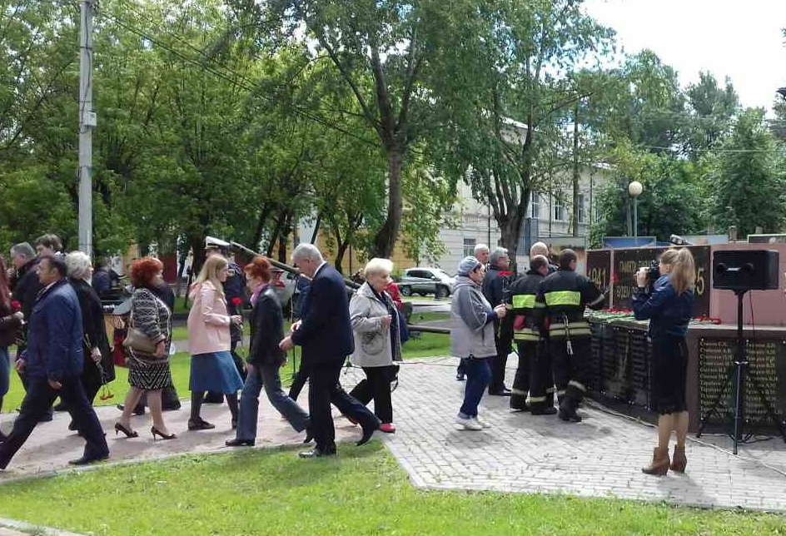
Сегодня 22 июня - День памяти и скорби. В этот день в 1941 году началась Великая Отечественная война.
В этот день вся наша огромная родина сплотилась против захватчиков, противостояние длилось почти пять лет. Мы выстояли и победили, ценой миллионов жизней. Мы никогда не забудем этот подвиг и сегодня мы вспоминаем тех, кто не вернулся с полей сражений, кто приближал великую победу.
Сегодня, в День памяти и скорби, в ТиНАО проходят митинги, акции, посвященные началу Великой Отечественной войны, в которых принимают участие сотрудники МЧС пожарные и спасатели.
В этот день состоялась церемония возложения цветов у обелисков, памятников, стел, мемориалов поселка Коммунарка, поселения Сосенское, в городском округе Щербинка, около ДК «Щербинка», в городском округе Троицк в этих мероприятиях приняли участие пожарные и спасатели 120, 36, 42 пожарно-спасательных частей и 304 пожарно-спасательного отряда ГКУ ПСЦ.
Сегодня в День памяти и скорби мы вспоминаем всех безвозвратно ушедших солдат и офицеров среди которых - полковник Сергей Постевой, капитаны Петр Алдуненков и Василий Волков. Они прошли всю войну, вышли из нее героями и связали свою жизнь с пожарной охраной.
Боевые заслуги полковника Постевого здесь передают из уст в уста. Для пожарных он - образец для подражания. В ночь с 21 на 22 июля 1941 года, когда был совершен первый авиационный налет на Москву, в столице вспыхнуло около двух тысяч пожаров. К утру все пожары были потушены. Постевому и его караулу приказом народного комиссара обороны была объявлена благодарность. За мужество и безупречную работу героя наградили Орденом Трудового Красного знамени и медалью «За отвагу на пожаре». А позднее Сергей Постевой получит звание Героя Советского Союза.
Еще один герой - Петр Алдуненков. 21 февраля 1945 года ему было присвоено звание Героя Советского Союза. В 1946 году герой-артиллерист демобилизовался, стал пожарным. Стаж его работы - более 30 лет. За это время капитан Алдуненков спас ни одну человеческую жизнь.
Капитан Василий Волков. Он прошел путь от простого солдата до знаменитого пожарного.
– Я услышал историю, которая никак не выходит у меня из памяти. Шли бои под Москвой, и шестнадцатилетний деревенский парнишка Вася Волков вместе с другими школьниками чинил валенки, которые свозили в их деревню с передовой. Валенки были с убитых и раненых, иногда рваные, распоротые осколками…так он впервые столкнулся с войной, и в своем детском порыве, подшивая валенки, иногда выстрачивал на них: «Вперед на Запад!» – а иногда просто «Вася Волков», – в 1976 году писал в своей книге "Шел солдат..." писатель-фронтовик Константин Симонов.
Среди ныне почивших героев-пожарных есть и другие, чьим имена давно выгравированы на плитах.
Мы свято чтим Ваш подвиг и помним Ваши ИМЕНА!

Пресс-служба Управления по ТиНАО ГУ МЧС России по г. Москве

